喜报！省级表彰+1

近日，湖北省人力资源和社会保障厅、湖北省高级人民法院下发《关于表彰2019-2023年度全省先进法院和优秀法官的决定》，其中监利市人民法院新沟人民法庭荣获“全省先进法院（人民法庭）”荣誉称号。

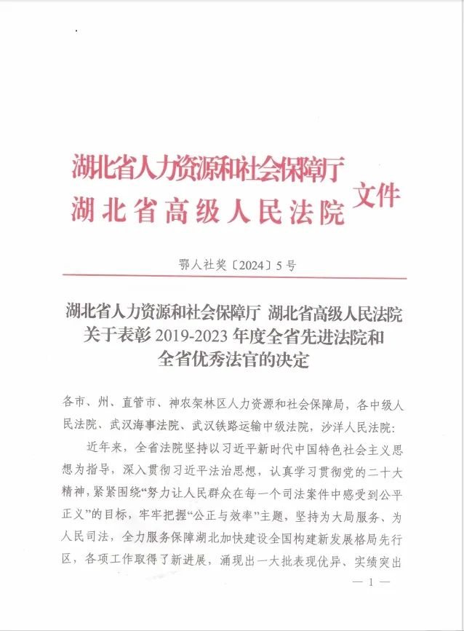

**立足本职工作，提升审判质效**

案件审判质量是审判工作的生命，追求案件的高标准、高质量是审判工作的首要任务。新沟人民法庭坚持做精做细庭前准备工作，落实庭长庭前督导制，由庭长督促和检查审判人员在庭前认真阅卷，坚决杜绝开庭迟到和随意更改开庭时间等现象，避免当事人空等、空跑；切实做到庭审规范化，在规范庭审方式和庭审程序上做足功夫，加强日常化考核，发挥制度督促作用；完善案件讨论制度，以承办人为基点，由庭长牵头开展案件定期讨论活动，并倡导向老同志学习审判经验，鼓励年轻法官开展学习调研，力求审判经验与业务理论相结合。

**服务地方治理，促进民生和谐**

新沟人民法庭根据所辖区域人口较多、经济发达的特点，坚持以服务新型城镇、构建地方和谐和实践司法为民为切入点，全面提升和延伸法庭工作的法律效果和社会效果。

****积极参与综合治理工作。****新沟法庭主动参与辖区的社会综合治理工作，多次向当地政府为辖区发展和稳定出谋划策，提供法律帮助和建议。近两年来，法庭主动探索社会治理新模式、矛盾化解新方式，学习“枫桥经验”，将审判职能进一步延伸至社区、群众家门口，同新沟镇向阳社区共同创建“无讼社区”，多次邀请全国人大代表、村社法律顾问共同调解多起矛盾纠纷，工作成效明显。

**“主动出击”服务企业。**在日常工作实践中，新沟法庭变“等案上门”为“主动出击”，深入企业及时了解情况，采取多种形式为企业服务，为本地经济建设提供专业支持。定期参与“本地企业大走访”活动，针对企业的特点开展宣传活动，对企业在合同订立及履行过程中出现的问题进行讲解，提高企业应对经营风险的能力。

**打通司法便民服务“最后一公里”。**新沟法庭针对本辖区人员流动性强的特点，对简单无争议的案件，尽量采取线上审理案件的方式为群众化解矛盾，降低老百姓的诉讼时间和成本；通过“线上+线下”和“庭审内+外”模式，定期、多频次对群众开展法治宣传，让群众提高预防法律风险的能力，让当事人信服法庭的审判工作；注重调解，提升案件审理的社会效果，一方面主动参与地方调解组织的建设，加强业务指导和培训，提升其调处纠纷的能力，另一方面充分发挥能动调解的作用，认真落实多元解纷的理念，不断拓展调解渠道，为当事人解决实际问题，近两年来，该法庭辖区内无一案件信访。

**强化队伍建设，保障公正廉洁**

新沟人民法庭有着优秀的队伍根基，曾涌现出“全国法院人民法庭工作先进个人”、“全国法院党建工作先进个人”陈艳红法官。在英模榜样影响下，该庭始终坚持以人为本，传承和发扬优良传统作风，提高干警各项素质。近年来，全庭同志均能自觉抵制各种不正之风，无一起违纪违法事件。

2024年2月29日